Федеральное государственное образовательное бюджетное

учреждение высшего образования

**«Финансовый университет при Правительстве Российской Федерации»**

**(Финансовый университет)**

Колледж информатики и программирования

**ОТЧЁТ**

**По лабораторной/практической работе №2**

Студент: Макаров Тимур Сергеевич

Дисциплина/Профессиональный модуль: Компьютерные сети

Группа: 2ИСИП-221

Преподаватель:

Сибирев И.В.

Оценка за работу:

Москва, 2023

СОДЕРЖАНИЕ

**СОДЕРЖАНИЕ 2**

**1. ТЕОРИТИЧЕСКАЯ ЧАСТЬ 3**

**2. ПРАКТИЧЕСКАЯ ЧАСТЬ 4**

2.1 Кодирование последовательности битов кодом NRZ 4

2.2 Кодирование последовательности битов кодом RZ 5

2.3 Кодирование последовательности битов манчестерским кодом 5

2.4 Кодирование последовательности битов бифазным кодом 6

2.5 Кодирование последовательности битов кодом 4В/5В 7

2.6 Кодирование последовательности битов кодом РАМ 5 7

2.7 Кодирование последовательности битов трёхуровневым самосинхронизирующимся кодом 8

2.8 Кодирование последовательности битов кодом, используемым в сети ArcNet 9

**ЗАКЛЮЧЕНИЕ 9**

1. ТЕОРИТИЧЕСКАЯ ЧАСТЬ

Информация в ИКСС предается в основном по кабельным каналам связи (электрическим или передаваемая информация кодируется. Само понятие «кодирование» является неоднозначным, и его трактовка зачастую зависит от конкретной области его применения. Кодированием будем понимать последовательности битов передаваемой информации ставится в соответствие набор сигналов (электрических которые передаются по кабелю.

При выборе кода для конкретной инфокоммуникационной системы или сети или при разработке нового кода следует учитывать следующие основные моменты:

1. Количество уровней сигнала для данного кода.
2. Синхронизация приема битов.
3. Возможность использования гальванической развязки.
4. Требуемое аппаратное обеспечение процессов кодирования и декодирования.
5. Возможность использования различных сред передачи информации
6. Требуемая полоса пропускания кабеля при заданной скорости передачи данных.
7. Детектирование начала и окончания процесса передачи информации.
8. Количество требуемых линий передачи данных.

Существуют следующие основные коды, применяемые в ИКСС: Код NRZ, Код RZ, Манчестерский код, Бифазный код, Код 4В/5В, Код РАМ 5, Трехуровневый самосинхронизирующийся код; код сети ArcNet.

**Цель работы:**

1. Знакомство с принципами кодирования информации в ИКСС;
2. Изучение параметров и характеристик основных кодов, используемых в ИКСС;
3. Знакомство с основными кодами, применяемыми в ИКСС;
4. Получение практических навыков кодирования информации.
5. ПРАКТИЧЕСКАЯ ЧАСТЬ

**ВАРИАНТ 2**

2.1 Кодирование последовательности битов кодом NRZ

Порядок выполнения задания:

1. Произвести кодирование заданной последовательности битов из таблицы, с помощью кода NRZ;
2. Построить временную диаграмму кодированного сигнала;
3. Построить временную диаграмму кодированного сигнала для инверсного кода NRZ.

Ход работы:

Исходная последовательность битов: 10 10 00 01 11 01 01

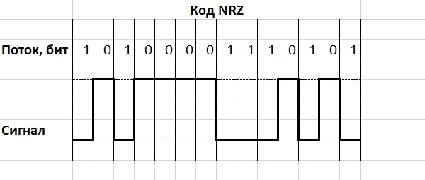

Рисунок 1 – Временная диаграмма для кода NRZ

Рисунок 2 – Временная диаграмма для инверсного кода NRZ

2.2 Кодирование последовательности битов кодом RZ

Порядок выполнения задания:

1. Произвести кодирование заданной последовательности битов, с помощью кода RZ;
2. Построить временную диаграмму кодированного сигнала.

Ход работы:

Исходная последовательность битов: 10 10 00 01 11 01 01

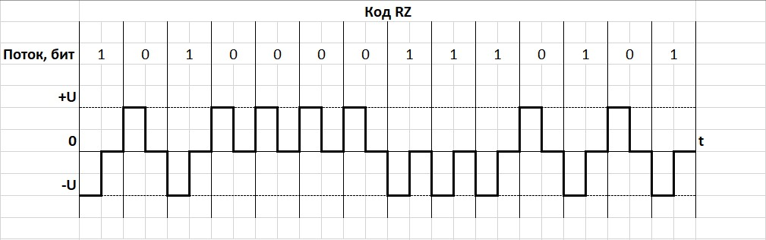

Рисунок 3 – Временная диаграмма для кода RZ

2.3 Кодирование последовательности битов манчестерским кодом

Порядок выполнения задания:

1. Произвести кодирование заданной последовательности битов, с помощью Манчестерского кода;
2. Построить временную диаграмму кодированного сигнала;
3. Построить временную диаграмму кодированного сигнала для дифференциального манчестерского кода.

Ход работы:

Исходная последовательность битов: 10 10 00 01 11 01 01

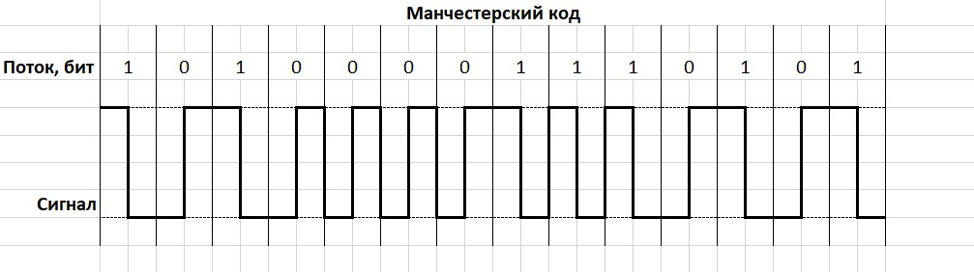

Рисунок 4 – Временная диаграмма для Манчестерского кода

Рисунок 5 – Временная диаграмма для дифференциального Манчестерского кода

2.4 Кодирование последовательности битов бифазным кодом

Порядок выполнения задания:

1. Произвести кодирование заданной последовательности битов, с помощью бифазного кода;
2. Построить временную диаграмму кодированного сигнала.

Ход работы:

Исходная последовательность битов: 10 10 00 01 11 01 01

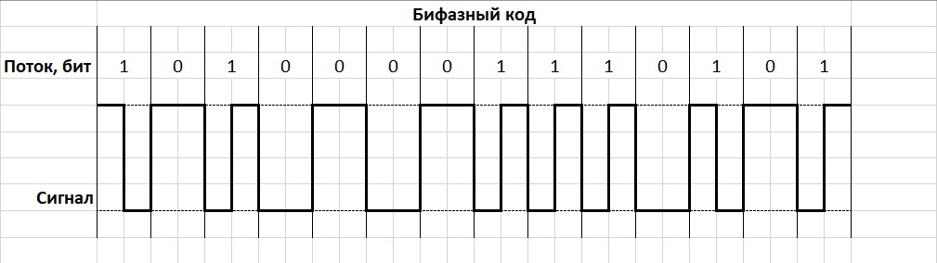

Рисунок 6 – Временная диаграмма для бифазного кода

2.5 Кодирование последовательности битов кодом 4В/5В

Порядок выполнения задания:

1. Произвести кодирование заданной последовательности битов с помощью кода 4В/5В;
2. Записать кодированную битовую последовательность.

Ход работы:

Исходная последовательность битов: 0011 1001 1001 0001 1110 1111 1000 0001 0000 1010 0101 1101 0001

Кодированная битовая последовательность в соответствии с кодовой таблицей 4B/5B: 10101 10011 10011 01001 11100 11101 10010 01001 11110 10110 01011 11011 01001

* 1. Кодирование последовательности битов кодом РАМ 5

Порядок выполнения задания:

1. Произвести кодирование заданной последовательности битов, с помощью кода PAM 5;
2. Построить временную диаграмму кодированного сигнала.

Ход работы:

Исходная последовательность битов: 10 10 00 01 11 01 01

Рисунок 7 – Временная диаграмма кода PAM 5

* 1. Кодирование последовательности битов трёхуровневым самосинхронизирующимся кодом

Порядок выполнения задания:

1. Произвести кодирование заданной последовательности битов, с помощью трёхуровневого самосинхронизирующегося кода;
2. Построить временную диаграмму кодированного сигнала.

Ход работы:

Исходная последовательность битов: 10 10 00 01 11 01 01

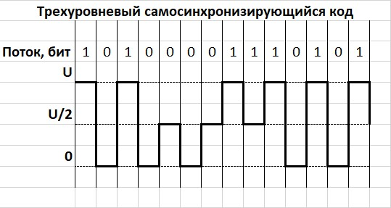

Рисунок 8 – Временная диаграмма трёхуровневого самосинхронизирующегося кода

* 1. Кодирование последовательности битов кодом, используемым в сети ArcNet

Порядок выполнения задания:

1. Произвести кодирование заданной последовательности битов, с помощью кода, используемого в сети ArcNet;
2. Построить временную диаграмму кодированного сигнала.

Ход работы:

Исходная последовательность битов: 10 10 00 01 11 01 01

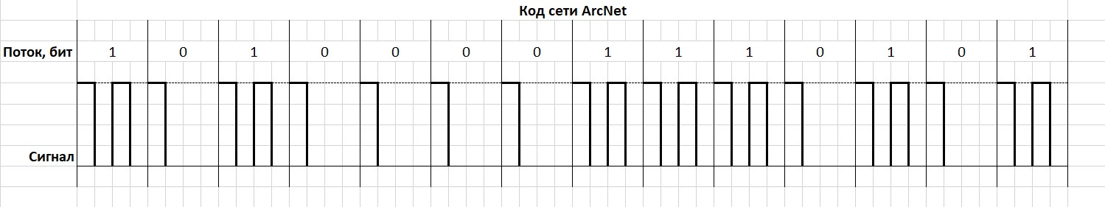

Рисунок 9 – Временная диаграмма кода, используемого в сети ArcNet

ЗАКЛЮЧЕНИЕ

**Вывод:**

* Познакомился с принципами кодирования информации в ИКСС;
* Изучил параметров и характеристик основных кодов, используемых в ИКСС;
* Познакомился с основными кодами, применяемыми в ИКСС;
* При выполнении задания получил практические навыки кодирования информации.